**ภาพกิจกรรม**

**โครงการพัฒนาประสิทธิภาพการจ่ายเบี้ยยังชีพผู้สูงอายุและผู้พิการ**

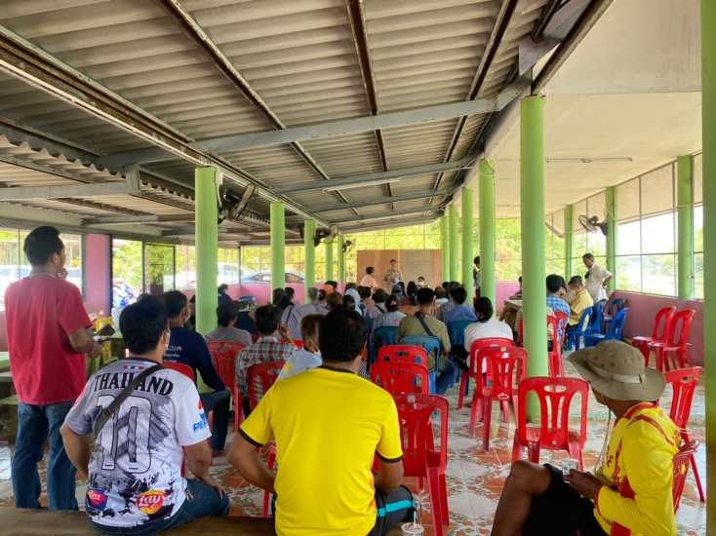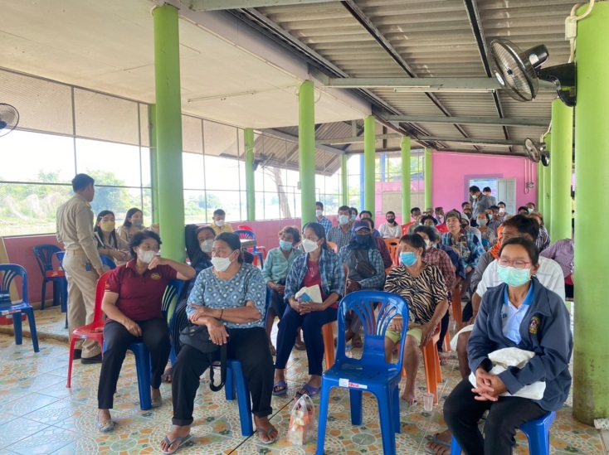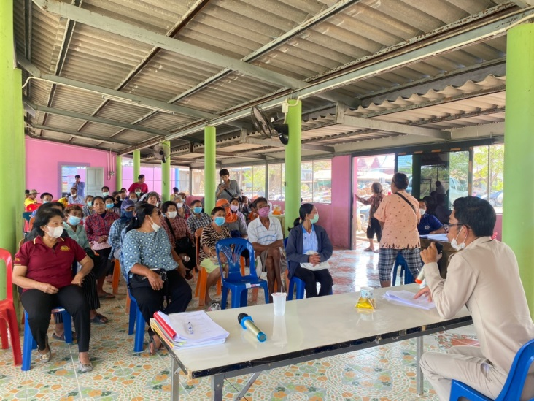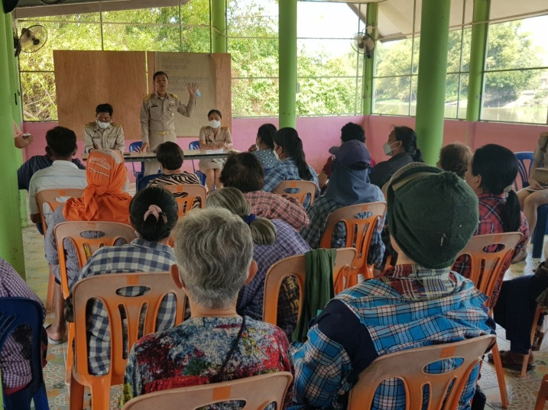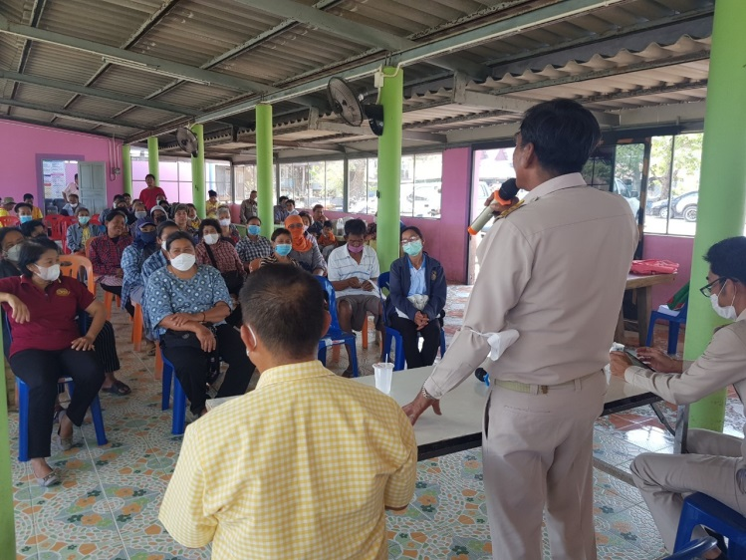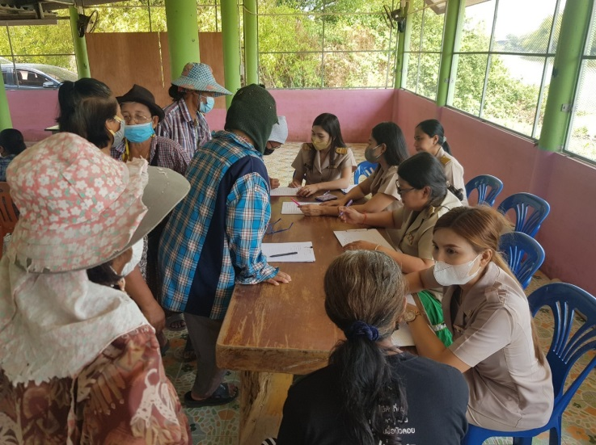**ประจำปีงบประมาณ 2566 (วันที่ 23 มกราคม 2566)**

**ภาพกิจกรรม**

**โครงการพัฒนาประสิทธิภาพการจ่ายเบี้ยยังชีพผู้สูงอายุและผู้พิการ**

**ประจำปีงบประมาณ 2566 (วันที่ 24 มกราคม 2566)**

